Republica Moldova

Universitatea Tehnică a Moldovei

Facultatea Radioelectronică şi Telecomunicaţii

Catedra Fizică

Lucrarea de laborator N-4(8) la fizică

Tema:Determinarea raportului capacităţilor termice ale gazelor.

Lucrarea a efectuat-o studentul grupei

Lucrarea a fost verificată de profesor universitar
Constantin Pîrţac

Chişinău 2002

1)Scopul lucrării:Determinarea capacităţilor termice molare ale aerului la presiune şi volum constant..
2)Aparate şi materiale :Vas de sticlă,pompă, cronometru,manometru de apă..
3)Desenul_:

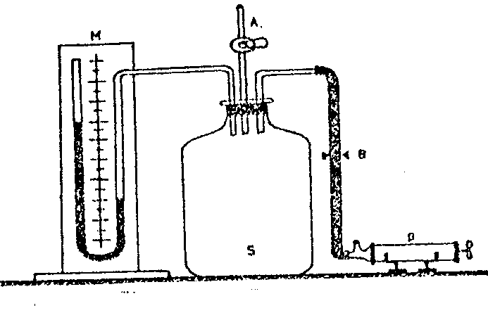
unde A-robinet;

M-manometru de apă;
S-balon de sticlă;
P-pompă.

4)Formula de lucru: raportul capacităţilor termice ale gazului
γ=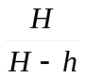;
H-diferenţa de înălţimi a coloanelor de apă.
h-diferenţa de inălţimi ce are loc în urma procesului adiabatic(diferenţă apărută nomai din rezultatul energiei interioare)

5)Tabela măsurărilor:
t(s) | 5 | 10 | 15 | 20 | 25 | 30
L₁(mm) | 388 | 385 | 388 | 383 | 387 | 379
L₂(mm) | 143 | 146 | 142 | 147 | 143 | 152
H(mm) | 245 | 239 | 246 | 236 | 244 | 224
l₁(mm) | 292 | 285 | 281 | 277 | 275 | 273
l₂(mm) | 242 | 250 | 254 | 257 | 260 | 264
h(mm) | 50 | 35 | 27 | 20 | 15 | 9
lg(h) | 1,7 | 1,54 | 1,43 | 1,3 | 1,176 | 0,954

H= L₁ -L₂;
h=l₁-l₂;
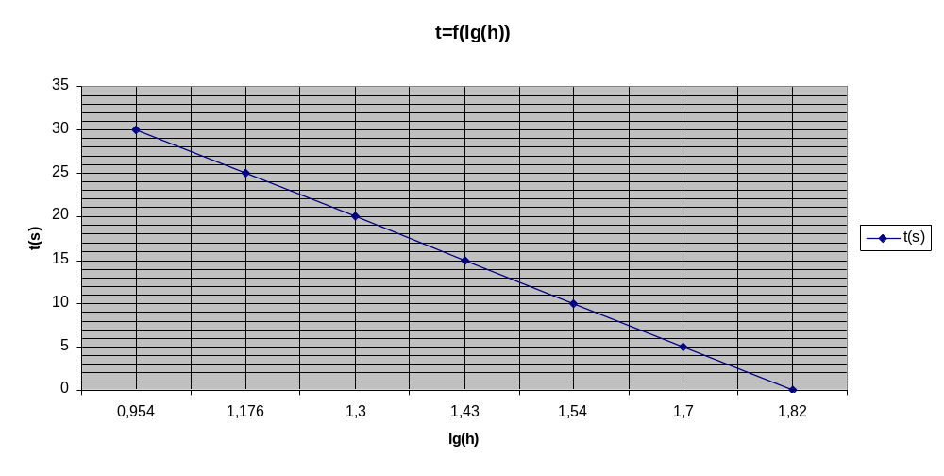Construim graficul dependenţei lg(h) de t

Cu cît timpul cît robinetul este deschis e mai mic cu atît valoarea lui h e mai precisă.
Observăm din grafic că cu cît timpul e mai mic cu atît h e mai mare fiind-cî noi presupunem că momentul de timp e destul de mic pentru a-l socoti adiabatic.
Ajungem la o perioadă te timp extrem de mică (zero) cînd
valoarea lui h coincide cu h₀;
Deci obţinem h₀=10^{1,82}=66.06(mm)
Acum calculăm γ după formula de bază: γ=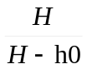;

6)Exemplu de calcul:

γ₅==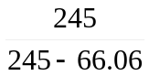=1,3691;
γ₅=1,3691; γ₁₀=1,381; γ₁₅=1,367; γ₂₀=1,388γ₂₅=1,371; γ₃₀=1,41
Obţinem γ_{med}=1,381
Δγ=(|γ_{med} -γ₅|+ |γ_{med} -γ₁₀|+ |γ_{med} -γ₁₅| +|γ_{med} -γ₂₀|+|γ_{med} -γ₂₅| +|γ_{med} +γ₃₀|)/6;
Δγ=0.016;
8)Rezultatul final :
γ_{exp}=1,381+0.016;

9) Concluzie: Am determinat capacitatea termică molară a aerului la presiune şi volum constant prin aplicarea metodei grafice. Pentru preciziarezultatelor am efectuat masurări pentru diferite perioade de timp.

Din grafic am determinat h₀ şi cu el am calculat γ.

